Информация о проведении
мероприятия информационно-образовательного проекта «ШАГ» «Школа Активного Гражданина» – для учащихся 8-11 классов учреждений общего среднего образования на тему: «Родина моя Беларусь в лицах. Семья – начало всех начал» (о роли родителей в создании условий для разностороннего развития детей, значении семьи и семейного воспитания)

26.10.2023

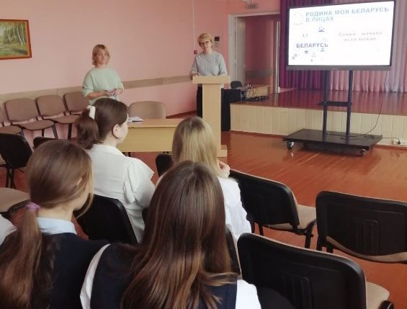
Полное название учреждения образования
Государственное учреждение образования
«Жирмунская средняя школа»

ФИО, должность приглашенных гостей – Шадуро Татьяна Владимировна, многодетная мать, педагог ГУО «Жирмунская средняя школа»

Форма проведения мероприятия, ссылка на сайт учреждения образования
https://zhirmuny.schools.by/pages/realizatsija-informatsionno-obrazovatelnogo-proekta-shag-shkola-aktivnogo-grazhdanina-v-20232024-uchebnom-godu-v-8-11-klassah

